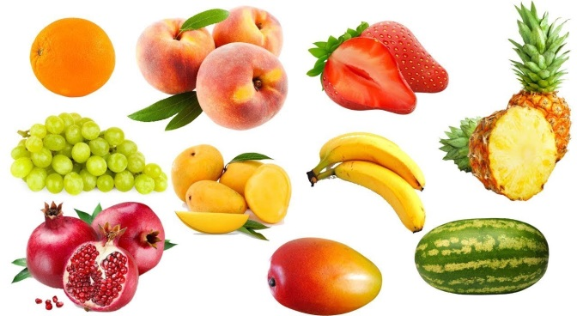

Опасные импортные плоды: есть ли риск отравления

Не секрет, что большинство плодов на наших рынках и в магазинах, особенно в зимнее и весеннее время являются привозными из-за границы. Они внешне красивые, ровные и аппетитные, но не опасно ли употреблять их в пищу?
Многие из плодов обрабатывают для длительной сохранности и транспортировки воском либо парафином. Попадание этих веществ в организм человека нежелательно, тем более что они контактировали с внешней средой и микробами. Их нужно тщательно смыть с поверхности плодов, хотя их употребление к отравлению не приведет, но может стать причиной аллергии или расстройства кишечника.
Большая часть фруктов, а также многие овощи, привезенные из-за границы, предварительно были обработаны особыми химическими веществами для длительной сохранности товарного вида. Либо они везутся из мест произрастания зелеными, а по прибытию, перед отправкой в розничную сеть, обрабатываются стимуляторами созревания. Так, в отношении бананов можно сказать, их обработка проводится при помощи особых «газовых камер», атмосфера которых насыщена особыми химическими реагентами. Отравление от подобной обработки человек не получит, но и полезные вещества из плода в большинстве своем тоже не сохраняются, особенно витамины и минеральные компоненты ввиду отсутствия солнечного света, стимулирующего естественное созревание продукта.

Особенности опасной обработки плодов
Также многие плоды для длительного хранения подвергаются обработке фунгицидами. Это вещества, препятствующие размножению на поверхности плодоовощной продукции грибков и микробов. Оседая на кожице плодов, этот препарат защищает их на длительное время. Человек не получит отравления от подобных препаратов, они легко смываются водой и активно выветриваются на воздухе.
Опасность могут представлять фрукты, привезенные из некоторых стран, где разрешена их обработка дифенилом. Это продукт переработки нефти — маслянистое вещество, замедляющее процесс «старения» плодов. Оно относится к токсинам средней степени опасности, но является при этом сильным аллергеном и поэтому запрещено во многих странах Европы и Америке. В нашей стране таких запретов нет, и обработанные дифенилом плоды могут храниться до полугода, не теряя своего внешнего вида. Однако, если процесс обработки был произведен с нарушением технологии, попадание этого вещества в большой концентрации в организм приводит к отравлениям. Кроме того, ему приписывают канцерогенные эффекты в отношении клеток тела.
Если после погружения фрукта в горячую воду на ее поверхности появляется маслянистая пленка — он обработан дифенилом, с такого плода нужно нещадно счищать кожуру.
Опасность дифенила еще и в том, что он как оболочка защищает плод только снаружи, а процессы разложения внутри идут своим чередом, приводя к образованию внутри плодов особого продукта гниения — патулина. Это вещество обладает токсичными свойствами, потребление такого фрукта грозит серьезным отравлением с развитием токсикоза.

ФБУЗ «Центр гигиены и эпидемиологии в Новгородской области» за текущий период 2019 года было исследовано 924 пробы (образца) плодоовощной продукции. Исследования проводились на такие показатели, как обсемененность патогенными микроорганизмами, вирусами, на содержание патулина, идентификацию генномодифицированных микроорганизмов, загрязнение пестицидами, солями тяжелых металлов, нитратами, паразитологические показатели и загрязнение радиоактивными нуклидами. Среди исследованных образцов 20 проб овощей (картофель, морковь, репчатый лук, свекла) не отвечали требованиям безопасности по завышенному содержанию нитратов.

Консультацию и практическую помощь по вопросам защиты
прав потребителей можно получить:
- в Общественной приёмной Управления Роспотребнадзора по Новгородской области по адресу: В.Новгород, ул. Германа, д.14 каб. № 101, тел. 8(8162)971-106, 971-117.
- в Центре по информированию и консультированию потребителей по адресу: г. Великий Новгород, ул. Германа 29а, каб. 5,12 тел. 8(8162)77-20-38, 73-06-77.
Работает Единый консультационный центр, который функционирует в круглосуточном режиме, по телефону 8 800 555 49 43 (звонок бесплатный), без выходных дней на русском и английском языках.
Дополнительно информируем, что функционирует Государственный информационный ресурс для потребителей https://zpp.rospotrebnadzor.ru. Каждый потребитель может ознакомиться с многочисленными памятками, обучающими видеороликами, образцами претензионных и исковых заявлений. На ресурсе размещена вся информация о судебной практике Роспотребнадзора в сфере защиты прав потребителей.

